期中实验报告

1. 实验原理

16\*16点阵用4个8\*8点阵连接而成。左右接口自上而下分别是左右半点阵列数自右到左，低电平有效。中间接口自上而下是行数自上而下，高电平有效。

和实验8类似，采用列扫描，但是此次实验不对称用38译码器不够，需要416译码器。经测试，软件中416译码器存在bug，在此用两个38译码器实现。

1. 实验结果

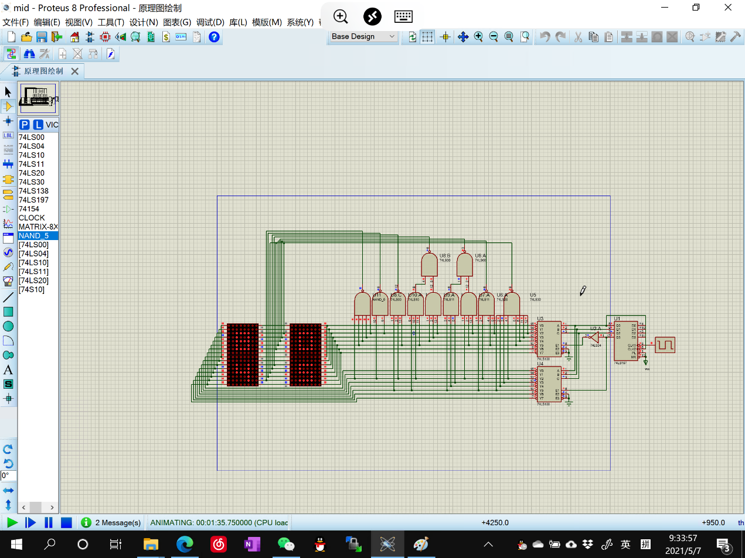

1. 实验反思
2. 遇到416译码器高频率不能工作的问题，由于这里的416译码器不是74ls系列，存在问题。
3. 我是ipad远程操控电脑连接电路并完成报告（可见截图上方微软远控的标志），效率较低，没时间完成实验箱实验。
4. 电路文件打包在一起，名为mid。